Good morning children!
Witam Was serdecznie w tym wyjątkowym dniu, w dniu Waszego święta
Z tej okazji życzę Wam dużo radości, spełnienia marzeń i samych sukcesów w szkole!
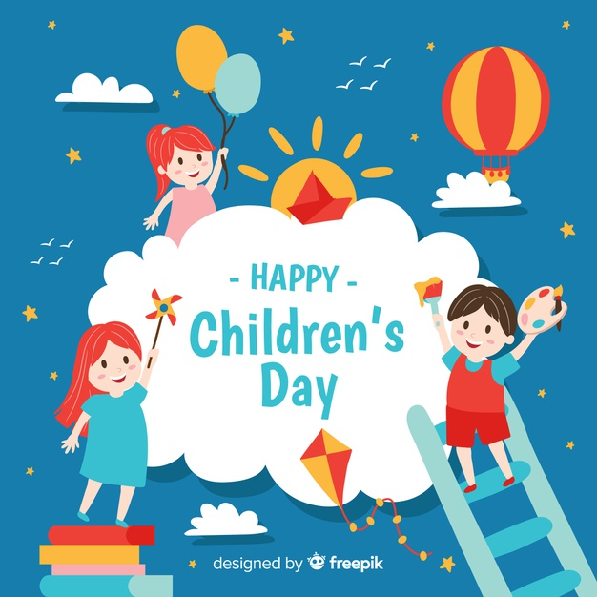

Dziś święto więc nie będziemy dużo pracować. Przesyłam jedno zadanie i bardzo serdecznie zachęcam do jego wykonania. Uzupełnij wagoniki, jaki jest następny dzień tygodnia?

Pozdrawiam!

